Приложение к диагностическому инструментарию.

Модель птицы

|  |  |  |
| --- | --- | --- |
| Изображение 005 | Изображение 005 | Изображение 005 |
| Покров тела | Клюв | Способы передвижения, количество конечностей |

Модель рыбы.

|  |  |  |
| --- | --- | --- |
| Изображение 006 | Изображение 006 | Изображение 006 |
| Среда обитания | Покров тела | Форма тела |

**Алгоритм исследования объектов природы**

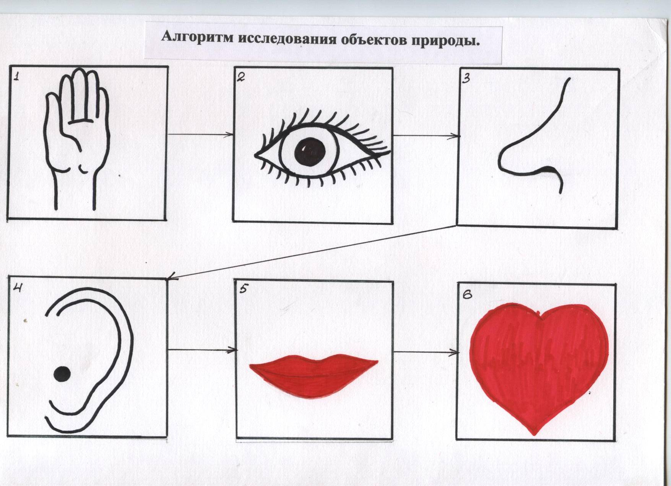

1.Потрогать, погладить 4. Послушать

2. Посмотреть 5. Рассказать

3. Понюхать 6. Выразить свои чувства